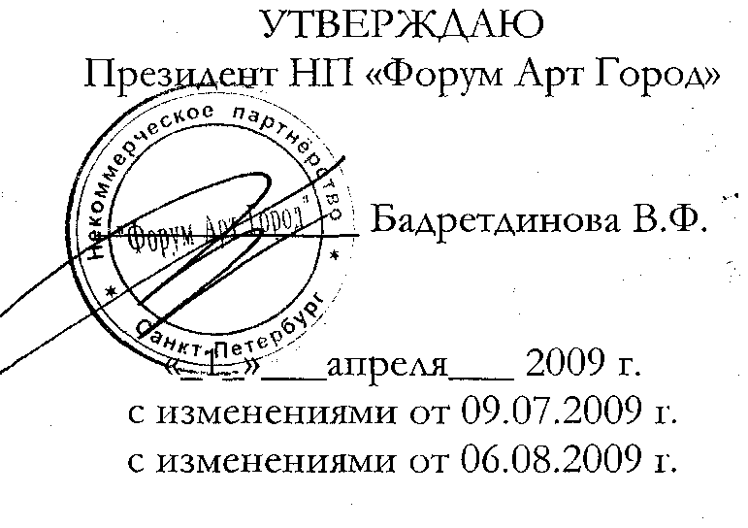

ПОЛОЖЕНИЕ
л . -.3'-.. ."
О ШЕСТОМ МЕЖДУНАРОДНОМ КОНКУРСЕ ДЕТСКОГО РИСУНКА НА ЛУЧШУЮ ОТКРЫТКУ (АРТ ГОРОД)

2009

Г" ' *
Цель: Развитие сознания детей и молодежи. Задачи:
- Выявление новых творческих индивидуальностей среди детей и молодежи.
- Создание благоприятной среды для творческого общения.

Номинации:
- Город моей мечты
- Дом мудрости (пословицы и поговорки о труде, творчестве и дерзаниях)
- Герои любимых сказок
- Мой прекрасный мир.

Участники:
- Участниками считаются все авторы в возрасте от 7 до 17 лет, приславшие свои работы в адрес Оргкомитета согласно условиям участия в конкурсе.
- Возрастные группы: 7-11 лет, 12-14 лет, 15-17 лет.

Условия участия:
- Участник представляет на конкурс не более 2-х своих работ, которые должны соответствовать тематике конкурса и иметь название. Название работы, адрес и Ф.И.О. автора указываются печатными буквами на обратной стороне каждой работы.
- Участник оплачивает регистрационный взнос.
- Допустимая техника исполнения: гуашь, масло, акварель, пастель.
- Максимальный формат работы, оформленной в паспарту - А 2 (420- 594 мм).
- Организатор имеет право использовать работы, принятые на конкурс, в издательских и иных полиграфических материалах с целью продвижения Форума «Арт Город».
- Работы доставляются по адресу организатора конкурса в срок с 01 сентября по 20 декабря 2009 года.

Художественный руководитель: Бадретдинова Винера Фавиловна.

Художественный совет: возглавляет Церетели Зураб Константинович - Президент Российской Академии художеств, посол Доброй воли ЮНЕСКО. * Состав Художественного совета прилагается.

Жюри: Председатель - Талащук Алексей Юрьевич, Ректор Санкт-Петербургской Государственной Художественно-Промышленной Академии имени А.Л. Штиглица. * Состав членов Жюри прилагается.

Итоги:
Конкурс проходит в два этапа;
- Региональный. Жюри определяет четверть финалистов - победителей в каждом Федеральном округе Российской Федерации по каждой номинации.
- Общероссийский. Из отобранных работ четверть финалистов и зарубежных участников жюри выбирает полуфиналистов, затем определяет победителей по каждой номинации, в каждой возрастной группе. Этап проводится в очной форме.
Имена победителей оглашаются на Торжественной церемонии во время Международного детского Фестиваля «Арт Город» в марте 2010 года.

Критерии оценки:
- Соответствие выбранной теме;

- Оригинальность рисунка;
- Качество исполнения. Награды:

- Победители в каждой номинации награждаются Дипломами лауреата, ценными подарками и денежными премиями:

- премия - 10 ООО (Десять тысяч) рублей,
- премия - 5 ООО (Пять тысяч) рублей,
- премия - 3 ООО (Три тысячи) рублей.
Поощрительная премия - 1 ООО (Одна тысяча) рублей с вручением Диплома и памятного подарка. Перечисление премий производится до конца 2010 года при предоставлении необходимых документов.
- Все участники конкурса награждаются именными свидетельствами об участии, четверть финалисты - победители регионального уровня РФ - Специальными Грамотами «Арт Город», полуфиналисты - Почетными Грамотами «Арт Город», педагоги и наставники всех участников - Почетными Грамотами «Арт Город».
- Из числа полуфиналистов, отмеченных художественным советом, выдвигаются кандидатуры на получение Почетных Дипломов и Грамот Российской Академии Художеств, Национальной комиссии Российской Федерации по делам ЮНЕСКО, Бюро ЮНЕСКО в Москве за содействие культурному разнообразию и межкультурному диалогу, РОССОТРУДНИЧЕСТВА, Санкт-Петербургской Государственной Художественно-Промышленной Академии имени А.Л. Штиглица.
- Из числа победителей и призеров конкурса будут выдвинуты кандидатуры для присуждения премий для поддержки талантливой молодежи в рамках Приоритетного национального проекта «Образование».
- Организатор оставляет за собой право присуждения Дополнительных Дипломов, Грамот, денежных премий и подарков во всех номинациях.

Организатор конкурса: Некоммерческое партнерство «Форум Арт Город» Т Почтовый адрес - 190000, Россия, Санкт-Петербург, Почтамт а/я 531, НП «Форум Арт Город». Тел. 7- (812) 320-29-98 e-mail: office@artcitiez.com, www.artcitiez.com
Приложение № 1 к Положению о Шестом Международном конкурсе детского рисунка на лучшую открытку «Арт Город».

О регистрационном взносе участника конкурса *

Регистрационный взнос участника конкурса составляет 300 (Триста) рублей - для граждан Российской Федерации; 10 (Десять) ЕВРО - для иностранных граждан - нерезидентов Российской Федерации и включает:
- регистрацию заявки на участие в конкурсе
- размещение фотоработы в Интернет - галерее Форума «Арт Город»
- именное свидетельство об участии в конкурсе

Оплата регистрационного взноса участника конкурса - гражданина Российской Федерации производится путем перечисления через отделение Сбербанка на следующие реквизиты:

Некоммерческое партнерство «Форум Арт Город»
ИНН/КПП 7813324692/781301001
Р/с 40703810216060007740
Филиал № 7806 ВТБ 24 (ЗАО),
г. Санкт - Петербург
К/сч 30101810300000000811
БИК 044030811

Оплата регистрационного взноса участника конкурса - нерезидента Российской Федерации может быть произведена путем перечисления на расчетный счет организатора конкурса на следующие реквизиты:

Beneficiary: Noncommercial partnership «Forum Art City Account: 40703978416061007740 Beneficiary's bank: SWIFT: CBGURUMM JSC VTB 24 , St. PETERSBURG Branch
41, KOMSOMOLA STR., 195009, ST. PETERSBURG, RUSSIA

Расходы по переводу средств осуществляет плательщик регистрационного сбора.

Копия квитанции об оплате регистрационного взноса обязательно должна быть приложена к заявке об участии.

Пересылка работ, присланных на конкурс, осуществляется наложенным платежом по предварительной заявке автора, поданной до 1 августа 2010 года.

От уплаты регистрационного взноса освобождаются участники - учащиеся школ-интернатов для детей сирот и детей, оставшихся без попечения родителей, специальных (коррекционных) общеобразовательных школ-интернатов, детских домов.
Приложение № 2 к Положению о Шестом Международном конкурсе детского рисунка на лучшую открытку «Арт Город».
Заявка на участие в конкурсе • Сведения об авторе:
- Ф.И.О. (полностью)
- Дата рождения:
- Адрес (почтовый, электронный), телефон:

- Сведения о конкурсной работе:
1 .Название работы:
2.Название темы:
- Сведения об учебном заведении:

- Наименование учебного заведения (юридическое название)
- Адрес (почтовый, электронный), телефон, факс:

3. Ф.И.О. (полностью) и должность руководителя учебного заведения и педагога:

Автор знаком с положением о Шестом Международном конкурсе детского рисунка на лучшую открытку «Арт Город».

« _» 200 _ г. /Ф.И.О.

*
Приложение № 3 к Положению о Шестом Международном конкурсе детского рисунка на лучшую открытку «Арт Город».

Художественный совет:
- Церетели Зураб Константинович - Президент Российской Академии художеств, посол Доброй воли ЮНЕСКО.
- Александров Игорь Викторович - заместитель начальника департамента обеспечения деятельности приемной Президента Российской Федерации
- Морева Любава Михайловна - программный специалист по культуре Бюро ЮНЕСКО в Москве по Азербайджану, Армении, Беларуси, Республике Молдова и Российской Федерации.
- Фурманова Галина Григорьевна - Начальник отдела народного творчества Департамента современного искусства и международных культурных связей Министерства культуры Российской Федерации.
- Ростовская Тамара Керимовна - Начальник отдела государственных программ и общественных инициатив Департамента молодежной политики и общественных связей Министерства спорта, туризма и молодежной политики Российской Федерации.
- Кущенкова Надежда Викторовна - Начальник Управления культурных, образовательных, научно-технических программ и поддержки русского языка Федерального агентства по делам СНГ, соотечественников, проживающих за рубежом, и по международному гуманитарному сотрудничеству.

Жюри:
- Талащук Алексей Юрьевич - ректор Санкт-Петербургской Государственной художественно-промышленной Академии имени А.Л. Штиглица.
- Чаркин Альберт Серафимович - Действительный член PAX, Заслуженный художник РФ, председатель Санкт-Петербургского Союза художников, ректор Санкт - Петербургского Государственного Академического института живописи, скульптуры и архитектуры имени И.Е.Репина.
- Киселев Владимир Николаевич - директор Городского Дворца Творчества Юных.
- Мамонтова Ольга Дмитриевна - заведующая изостудии Городского Дворца Творчества Юных.
- Ушакова Валерия Алексеевна - искусствовед, член Союза художников России, академик, Заслуженный работник культуры России, директор художественной школы им. Б.М. Кустодиева.
- Михайлов Вячеслав Саввич - Народный художник, член Союза Художников России и Италии
- Сайков Александр Васильевич - художник, директор Выставочного Центра Санкт-Петербургского Союза Художников
- Орлов Евгений Михайлович - директор Музея Нонконформистского искусства.
- Кондуров Александр Андреевич - Заслуженный художник РФ, лауреат множества конкурсов
- Алексей Георгиевич Штерн - живописец, график, режиссер.

Для учебных заведений возможно оформление одной заявки на всех конкурсантов. Регистрационный взнос оплачивается на каждого участника.

